Material für Vorklasse / VLK und Kitas
Pik-ASS: Arbeitsheft mathematische Grundvorstellungen
Microsoft Word - unterricht_fruehfoerderung_arbeitsheft.docx (dzlm.de)
Zusätzliches Material: Frühförderung | PIKAS (dzlm.de)

Material für die Eltern
Pik- Ass Elternkartei: mathe-zu-hause.pdf (dzlm.de)

Standortbestimmung 1. Schuljahr >> Mathekartei 1. Schuljahr

Liste für Spiele im Mathematikunterricht
Microsoft Word - H2_Spiele_und_Materialien_Anfangsunterricht.docx (dzlm.de)

- Vorläuferfertigkeiten
AnsprechpartnerInnen: Karina + Steffi

0.1 Vergleichen 
a. Materialquellen
    - Der kleine Einstern – Mathematische Grunderfahrungen, S. 10
    - Der kleine Einstern – Mathematische Grunderfahrungen, S. 15
    - Der kleine Einstern – Mathematische Grunderfahrungen, S. 19
    - Der kleine Einstern – Mathematische Grunderfahrungen, S. 20
    - Flex und Flo – Eingangsdiagnostik, S. 8
b. Spiele und zusätzliches Material

  - Figur- Grundwahrnehmung

- Materialquellen

    - Flex und Flo – Eingangsdiagnostik, S. 9
    - Der kleine Einstern – Mathematische Grunderfahrungen, S. 22
    - Der kleine Einstern – Mathematische Grunderfahrungen, S. 28

- zusätzliches Material
Tangram legen
  - Raum-Lage-Beziehung 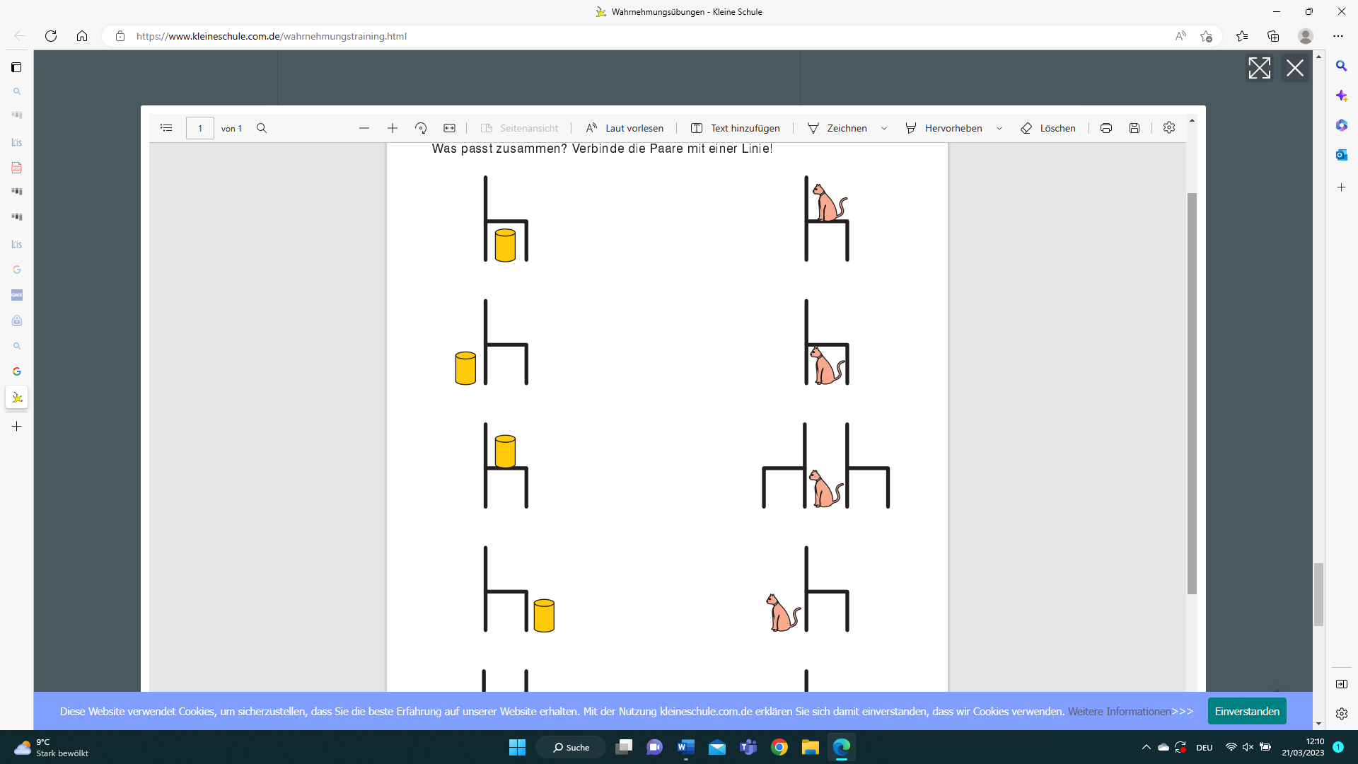

- Materialquellen

    - Flex und Flo – Eingangsdiagnostik, S. 12
    - Komm mit. Rechne mit. Finken. D1
    - Komm mit. Rechne mit. Finken. A3
    - Komm mit. Rechne mit. Finken. A4

  - Ordnen und Klassifizieren 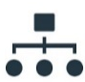

- Materialquellen
    - Flex und Flo – Eingangsdiagnostik, S. 10
    - Komm mit. Rechne mit. Finken. A8
    - Komm mit. Rechne mit. Finken. D2

  - Eins-Zu-Eins Zuordnung 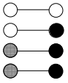

- Materialquellen
    - Flex und Flo – Eingangsdiagnostik, S. 13
    - Der kleine Einstern – Mathematische Grunderfahrungen, S. 36
    - Der kleine Einstern – Mathematische Grunderfahrungen, S. 38
    - Der kleine Einstern – Mathematische Grunderfahrungen, S. 39
    - Komm mit. Rechne mit. Finken. A7

Quellenangaben für Materialverweise (Kopierheft)
Bauer, R., Maurach, J.,: Der kleine Einstern. Mathematische Grunderfahrungen. Cornelsen Verlag. Berlin. 2006.
Beimdiek,C , Ziervogel, S. : Diagnoseheft. Flex und Flo. Mathematik 1. Westermann. 2021.
Hacker, J., Kuß, S., Lammel, R., Wichmann, M. : Denken und Rechnen. Förderheft 1. Westermanngruppe. 2016.
Buschmeier, G. et. al. : Denken und Rechnen. Arbeitsheft 1. Westermanngruppe. 2016.
Bettner, M., Dinges, E.: Komm mit. Rechne mit. Basis Wahrnehmung/Pränumerik.Finken Verlag.2009.

Die Länder der Bundesrepublik Deutschland haben sich mit den Rechteinhabern über eine Vereinbarung verständigt, die den Schulen und Lehrkräften Rechtssicherheit für die Nutzung von Unterrichtsmaterialien und graphischen Aufzeichnungen von Werken der Musik für den Unterrichts- und Prüfungsgebrauch im analogen (Papier auf Papier) und digitalen Bereich bietet.
Diese Nutzung darf Unterrichtswerke nicht ersetzen sondern allenfalls ergänzen. Als Faustregel gilt, dass Lehrkräfte für ihren eigenen Unterrichtsgebrauch 10% , max. aber 20 Seiten, eines Printwerkes kopieren und bei Werken, die ab 2005 erschienen sind, einscannen können.
Pro Schuljahr und Schulklasse darf ein Werk maximal in dem festgelegten Umfang analog oder digital vervielfältigt werden. Auf den Kopien sowie zu den Digitalisaten ist stets die Quelle anzugeben (Autor, Buchtitel, Verlag, Erscheinungsjahr, Seite).

